|  |  |  |
| --- | --- | --- |
|  | Terbit *online* pada laman: <http://jurnal.utu.ac.id/JTI>  **Jurnal Teknologi Informasi**  | ISSN (Print): xxx-xxx | ISSN (Online): xxx-xxx | |  |
|  | | |

Peningkatan Kualitas Citra Gambar Menggunakan Metode Histogram Equalization

**Andre Kurniawan1, Suib Umami Sitorus2, M.Masdan Wibowo3**

**Teknologi informasi,teuku umar,Aceh barat,indonesia**

Email: 1kurniawanandre815@gmail.com, 2umamisuib@gmail.com, 3masdanwibowo@gmail.com

|  |  |
| --- | --- |
| INFORMASI ARTIKEL | ABSTRAK |
| Sejarah Artikel*:*  Diterima:  Revisi:  Diterbitkan: | Peningkatan kualitas citra digital merupakan aspek penting dalam pengolahan citra, khususnya pada gambar dengan pencahayaan rendah atau kontras yang kurang optimal. Penelitian ini bertujuan untuk mengaktifkan efektivitas metode Histogram Equalization dalam memperbaiki kualitas visual citra. Metode ini bekerja dengan meratakan distribusi intensitas piksel agar kontras citra meningkat secara menyeluruh. Proses pengolahan dilakukan menggunakan platform berbasis Python, dengan evaluasi mencakup analisis visual dan perhitungan statistik berupa standar deviasi. Hasil pengujian menunjukkan peningkatan yang signifikan dalam persebaran intensitas piksel setelah proses, ditandai dengan peningkatan nilai standar deviasi dari kisaran 23,94–25,41 menjadi 72,44–85,54. Peningkatan ini menunjukkan kontras yang lebih baik dan detail citra yang lebih jelas. Dengan demikian, Histogram Equalization terbukti efektif sebagai metode dasar dalam peningkatan kualitas citra digital dan dapat digunakan sebagai tahap awal dalam pemrosesan citra lebih lanjut.  *Copyright © 2023 Jurnal Teknologi Informasi UTU*  *All rights reserved* |
| Kata Kunci:  Histogram Equalization  Peningkatan Kualitas Citra  Grayscale  Kontras  Pengolahan Citra |

# Pendahuluan

Citra digital telah menjadi bagian penting dalam berbagai aspek kehidupan modern, seperti bidang kedokteran, penginderaan jauh, sistem keamanan, serta komunikasi visual. Namun, kualitas citra yang diperoleh dari perangkat akuisisi sering kali tidak optimal akibat berbagai faktor, seperti pencahayaan yang tidak merata, keterbatasan perangkat keras, serta gangguan lingkungan lainnya [1]. Kondisi ini menyebabkan citra memiliki kontras rendah atau detail visual yang kurang terlihat, sehingga diperlukan teknik pengolahan citra yang mampu meningkatkan kualitas visual citra tersebut.

Salah satu teknik yang umum dan efektif digunakan dalam peningkatan kualitas citra adalah histogram equalization. Metode ini bekerja dengan meratakan nilai intensitas piksel sehingga kontras citra dapat ditingkatkan [2]. Dengan teknik ini, informasi yang tersembunyi dalam area gelap atau terang pada citra dapat muncul, sehingga objek menjadi lebih mudah dikenali dan diproses lebih lanjut. Ekualisasi histogram juga bersifat global, dalam arti proses mempengaruhi seluruh bagian citra, sehingga hasilnya bersifat menyeluruh dan konsisten.

Penelitian-penelitian sebelumnya telah membuktikan efektivitas metode ini dalam berbagai konteks, mulai dari citra medis hingga sistem pengawasan berbasis video [3]. Namun demikian, metode ini juga memiliki keterbatasan, seperti kemungkinan meningkatnya noise pada citra atau distorsi warna, terutama ketika diterapkan pada citra berwarna tanpa penyesuaian [4]. Oleh karena itu, perlu dilakukan kajian dan evaluasi lebih lanjut mengenai penerapan teknik histogram equalization , baik pada citra greyscale maupun citra berwarna.

Penelitian ini bertujuan untuk menerapkan dan menyalakan teknik pemerataan histogram dalam konteks peningkatan kualitas citra digital. Fokus utama dari kajian ini adalah visual dan kuantitatif terhadap perubahan kualitas citra sebelum dan sesudah penerapan teknik tersebut, serta diskusi mengenai analisis mengenai keunggulan dan keterbatasan yang dimiliki.

# Metodologi Penelitian

Penelitian ini merupakan studi eksperimental yang bertujuan untuk meningkatkan kualitas visual citra digital melalui penerapan metode Histogram Equalization (HE). Metode ini dipilih karena mampu memperbaiki distribusi tingkat keabuan piksel dalam citra dengan cara meratakan histogram, sehingga menghasilkan peningkatan kontras secara keseluruhan.

Histogram Equalization merupakan teknik pemrosesan citra yang bekerja dengan memodifikasi nilai intensitas piksel agar tersebar merata pada rentang nilai intensitas yang tersedia. Teknik ini efektif digunakan terutama pada citra dengan kontras rendah, karena dapat memperjelas detail yang tersembunyi dalam area gelap atau terang. Pada penelitian ini, algoritma HE diterapkan terhadap dataset citra pemandangan alam dalam format grayscale, untuk mengevaluasi sejauh mana metode ini dapat memperbaiki kualitas visual citra non-medis secara umum.

## Data Penelitian

Data yang digunakan dalam penelitian ini berasal dari kumpulan citra pemandangan (gambar pemandangan) yang diperoleh melalui platform www.kaggle.com. Dataset ini mencakup berbagai jenis lanskap seperti pegunungan, danau, hutan, dan pantai. Citra tersedia dalam format warna (RGB) dan memiliki resolusi bervariasi. Seluruh citra dikonversi ke skala keabuan (grayscale) untuk mencapai proses pengolahan serta memusatkan analisis pada distribusi intensitas piksel, sesuai dengan prinsip dasar metode histogram equalization.

## Perangkat dan Lingkungan Pengolahan

Pengolahan data dilakukan dalam lingkungan pemrograman berbasis cloud menggunakan Google Colaboratory. Platform ini dipilih karena menyediakan kemudahan akses terhadap sumber data daring, mendukung pemrograman berbasis Python, serta kompatibel dengan berbagai pustaka pemrosesan citra yang diperlukan dalam penelitian ini.

## Tahapan Pelaksanaan

Tahapan dalam pelaksanaan penelitian ini disusun secara sistematis guna menghasilkan proses pengolahan citra yang efektif serta mendukung analisis validitas terhadap peningkatan kualitas visual citra. Penyusunan kegiatan tersebut dijelaskan sebagai berikut:



Gambar 2.1. Diagram Alir Pelaksanaan

1. Pengumpulan data

Dataset citra yang digunakan dalam penelitian ini diperoleh dari platform Kaggle, yang merupakan repositori data terbuka berbasis komunitas. Dataset tersebut berisi kumpulan citra pemandangan dalam format RGB dengan resolusi bervariasi. Setelah diunduh, seluruh dataset disimpan di Google Drive agar dapat diakses secara langsung melalui platform pemrograman Google Colaboratory.

Setiap citra dibaca menggunakan fungsi cv2.imread() dari pustaka OpenCV, kemudian dikonversi ke dalam skala keabuan (grayscale) menggunakan metode konversi warna cv2.cvtColor(img, cv2.COLOR_BGR2GRAY). Proses konversi ini bertujuan untuk mengarahkan komponen warna dan memfokuskan analisis pada distribusi tingkat keabuan piksel.

1. Pra-pemrosesan citra

Pra-pemrosesan merupakan langkah penting sebelum penerapan algoritma peningkatan kualitas citra. Seluruh citra yang telah dikonversi ke skala abu-abu dinormalisasi ukurannya ke dalam resolusi tetap sebesar 256 × 256 piksel. Normalisasi ini bertujuan untuk memastikan keseragaman dimensi dan proporsi antar citra, sehingga memudahkan penghitung serta mempercepat proses komputasi. Selain itu, format bit depth citra juga diperiksa dan disesuaikan menjadi 8-bit greyscale apabila citra memiliki kedalaman warna yang berbeda.

1. Penerapan histogram penyetaraan

Langkah inti dalam proses ini adalah penerapan algoritma Histogram Equalization untukmeningkatkan persebaran intensitas keabuan pada citra. Proses ini dilakukan melalui beberapatahapan sebagai berikut:

* Perhitungan intensitas histogram

Histogram dari citra greyscale dihitung untuk mengetahui distribusi nilai intensitas piksel (0–255). Histogram ini berfungsi sebagai dasar perhitungan distribusi kumulatif.

* Penyusunan fungsi distribusi kumulatif (CDF)

Fungsi Distribusi Kumulatif (CDF) dihitung dari histogram untuk menentukan frekuensi kumulatif dari masing-masing tingkat keabuan. CDF ini akan digunakan sebagai fungsi dasar transformasi.

* Pembentukan fungsi transformasi

Fungsi transformasi dibentuk dengan cara mengalikan CDF dengan rentang nilai intensitas maksimum (biasanya 255). Hasilnya adalah fungsi pemetaan baru yang mendistribusikan ulang nilai piksel agar menyebar lebih merata.

* Penerapan transformasi pasa citra

Fungsi transformasi kemudian diterapkan ke seluruh piksel citra, menghasilkan citra baru dengan distribusi intensitas yang telah diperbaiki.

Untuk efisiensi dan akurasi, metode implementasi ini menggunakan fungsi bawaan cv2.equalizeHist() dari pustaka OpenCV. Fungsi ini secara otomatis melakukan semua tahapan transformasi histogram dan menghasilkan citra dengan kontras yang telah ditingkatkan.

Perbandingan dilakukan antara citra asli (sebelum proses) dan citra hasil (setelah proses) guna memicu perubahan visual yang terjadi. Evaluasi dilakukan baik secara visual maupun numerik melalui perhitungan parameter statistik.

1. Visualisasi dan evaluasi

Citra hasil pengolahan serta histogramnya ditampilkan menggunakan pustaka matplotlib.pyplot. Citra sebelum dan sesudah pengolahan disusun secara berdampingan (side-by-side) dalam satu kanvas untuk mempermudah observasi terhadap perbedaan kontras dan intensitas distribusi.

Histogram citra juga ditampilkan secara visual untuk memberikan gambaran menyeluruh mengenai persebaran nilai intensitas piksel. Histogram citra asli cenderung pada rentang sempit, sedangkan histogram citra hasil biasanya menunjukkan distribusi yang lebih merata, sebagai indikasi peningkatan kontras visual.

Seluruh hasil visualisasi didokumentasikan dalam bentuk gambar serta dijadikan dasar dalam proses analisis pada tahap berikutnya.

## Teknik Analisis Data

Dalam penelitian ini menggunakan pendekatan analisis data citra guna memperoleh gambaran yang komprehensif terhadap perubahan yang terjadi sebelum dan sesudah pengolahan.Berikut dua pendekatan yang digunakan:

1. Analisis Kuantitatif

Evaluasi numerik terhadap kualitas kontras dilakukan dengan menghitung **standar deviasi** dari nilai intensitas piksel pada citra sebelum dan sesudah pengolahan. Formula standar deviasi yang digunakan adalah :

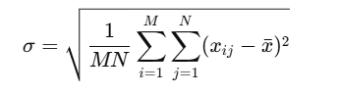

Gambar 2.2. Rumus Standard Deviasi

1. Analisis Kualitatif

Observasi visual dilakukan untuk menilai tingkat keterbacaan dan kejelasan objek pada citra hasil olahan. Analisis ini mempertimbangkan peningkatan ketajaman, kontras area terang dan gelap, serta persebaran keabuan secara keseluruhan.

1. **Hasil dan Pembahasan**

## 3.1.hasil pengujian

Pengujian metode histogram equalization dilakukan terhadap beberapa citra greyscale dengan kondisi awal yang memiliki tingkat pencahayaan rendah (underexpose). Citra-citra tersebut berasal dari dataset yang telah diunggah dan diproses menggunakan fungsi cv2.equalizeHist() di lingkungan Google Colab. Hasil pengolahan ditampilkan secara visual berdampingan, mencakup citra asli dan citra setelah dilakukan pemerataan histogram, serta grafik histogram didistribusikan piksel sebelum dan sesudah pemrosesan.

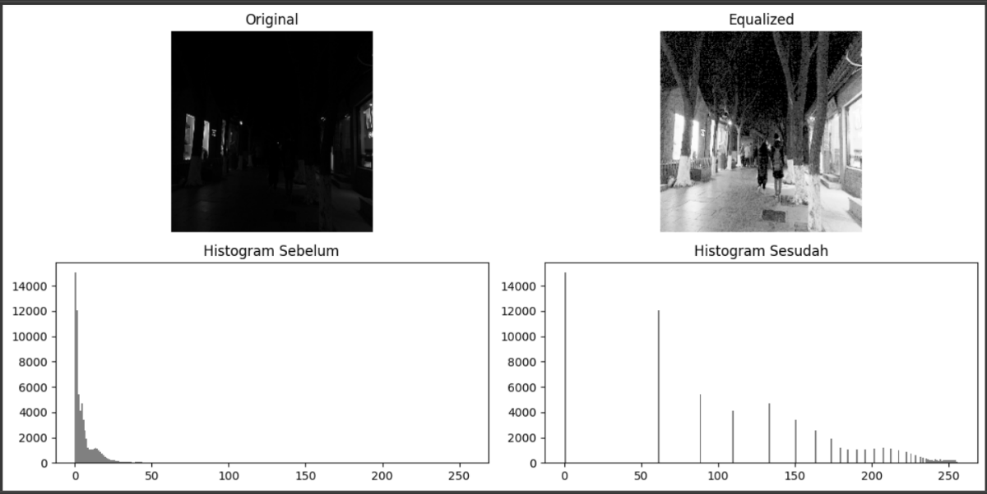

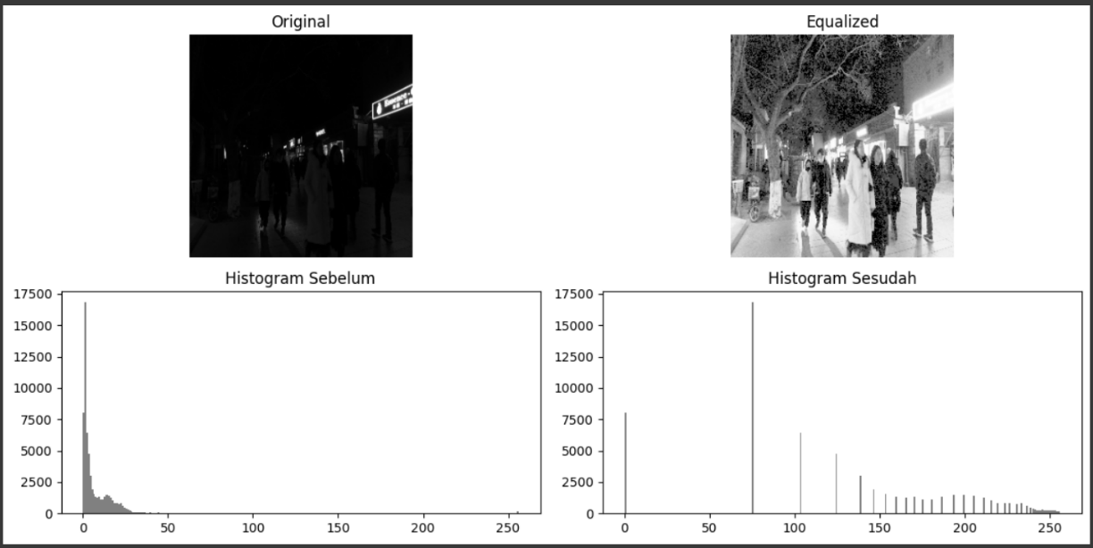

Gambar 3.1. hasil peningkatan kualitas gambar dan histogram

Dari hasil yang ditampilkan pada gambar 3.1, terlihat bahwa citra asli didominasi oleh piksel dengan intensitas keabuan rendah, sebagaimana terlihat pada histogram sebelum pemancar yang menyala pada rentang 0–50. Setelah penerapan pemerataan histogram, distribusi piksel menyebar lebih luas ke seluruh rentang intensitas (0–255), yang menandakan adanya peningkatan kontras secara signifikan.Selain observasi visual, dilakukan juga pengukuran nilai standar deviasi untuk mendukung analisis kuantitatif. Tabel berikut menunjukkan nilai standar deviasi intensitas keabuan sebelum dan sesudah pemrosesan pada beberapa citra uji:

|  |  |  |
| --- | --- | --- |
| Gambar uji | Standar deviasi sebelum | Standar deviasi sesudah |
| Gambar 1 | 25.41 | 85.54 |
| Gambar 2 | 23.94 | 72.44 |

Table 3.1. nilai standar deviasi sebelum & sesudah

Peningkatan nilai standar deviasi menunjukkan bahwa penyebaran nilai piksel semakin besar setelah dilakukan pemerataan histogram. Semakin besar nilai standar deviasi, maka semakin tinggi variasi intensitas piksel dalam citra, yang secara langsung merepresentasikan peningkatan kontras. Hal ini memperkuat indikasi bahwa metode histogram equalization mampu memperbaiki kualitas visual citra, khususnya pada gambar dengan pencahayaan rendah.

## 3.2. Pembahasan

Berdasarkan hasil pengujian, dapat disimpulkan bahwa metode pemerataan histogram secara efektif meningkatkan kontras citra dengan distribusi keabuan semula yang sempit. Pada citra gelap (Gambar 1 hingga 3), sebelum dilakukan pemerataan, objek dalam gambar tampak samar dan tidak jelas akibat dominasi piksel dengan nilai rendah. Setelah dilakukan pemerataan histogram, objek menjadi lebih terlihat dan detail yang sebelumnya tersembunyi muncul dengan lebih tegas. Analisis histogram menunjukkan bahwa persebaran intensitas yang semula menerangi bagian gelap (nilai 0–50) berubah menjadi lebih merata ke seluruh intensitas spektrum. Pola histogram setelah pemrosesan menunjukkan adanya puncak-puncak baru yang menyebar, yang menunjukkan bahwa piksel telah dipetakan ulang ke nilai intensitas yang berbeda, sesuai dengan prinsip dasar pemerataan histogram.

Namun, perlu dicatat bahwa meskipun metode ini efektif meningkatkan kontras, hasilnya dapat menimbulkan efek “over-enhancement” atau pencahayaan berlebih pada beberapa area, tergantung pada karakteristik awal citra. Hal ini terlihat pada beberapa citra uji di area mana yang terang menjadi terlalu dominan setelah pemrosesan. Secara keseluruhan, pengujian menunjukkan bahwa histogram equalization sangat bermanfaat dalam peningkatan kualitas citra greyscale, terutama pada citra gelap. Hasilnya dapat digunakan sebagai langkah awal dalam proses pengolahan citra lanjutan seperti segmentasi atau deteksi objek.

1. **Kesimpulan**

Berdasarkan hasil pengujian dan analisis yang telah dilakukan, dapat disimpulkan bahwa metode **Histogram Equalization** secara signifikan mampu meningkatkan kualitas visual citra greyscale, khususnya citra dengan tingkat pencahayaan rendah atau kontras yang buruk. Citra asli yang digunakan dalam pengujian menunjukkan distribusi intensitas piksel yang jaraknya pada rentang nilai rendah (0–50), yang menyebabkan objek dalam gambar sulit dikenali dan tampak gelap. Setelah dilakukan pemerataan histogram, distribusi nilai intensitas menyebar lebih merata ke seluruh rentang (0–255), sehingga kontras antar objek dalam citra meningkat dan struktur visual menjadi lebih jelas.

Secara kuantitatif, peningkatan kualitas citra juga ditunjukkan melalui peningkatan nilai **standar deviasi** dari intensitas piksel. Sebelum pemrosesan, nilai standar deviasi berada pada kisaran 23.94 hingga 25.41, sedangkan setelah dilakukan pemerataan histogram, nilai tersebut meningkat signifikan menjadi 72.44 hingga 85.54. Peningkatan ini menandakan bahwa nilai intensitas piksel dalam citra menjadi lebih bervariasi, yang secara langsung berpengaruh terhadap peningkatan kontras dan keterbacaan citra. Secara keseluruhan, implementasi histogram equalization terbukti efektif untuk meningkatkan persebaran keabuan dan memperjelas visual dalam citra, terutama citra yang awalnya mengalami underexposure atau memiliki kontras rendah. Metode ini dapat dijadikan sebagai tahapan awal dalam proses pengolahan citra digital, terutama dalam bidang yang memerlukan detail visual yang tinggi seperti medis, pengawasan, dan analisis visual lingkungan.

**Daftar Pustaka**

1. RC Gonzalez dan RE Woods, Pemrosesan Gambar Digital, edisi ke-4. Pearson, 2018.
2. I. Pitas, Algoritma Pengolahan Citra Digital dan Aplikasinya. Wiley-Interscience, 2000.
3. S. Sharma dan A. Kumar, “Analisis komparatif teknik pemerataan histogram untuk peningkatan kontras gambar,” Int. J. Comput. Appl., vol. 176, no. 29, hlm. 1–6, 2020.
4. YT Kim dan SJ Kim, “Peningkatan kontras adaptif menggunakan pemerataan histogram terpotong yang dapat dikontrol penguatannya,” IEEE Trans. Consum. Electron., vol. 44, no. 1, hlm. 82–87, 1998.